**DES - Documento de Engenharia de Software**

Versão: 0.7

25 de Maio de 2017

**Projeto Battle Stats**

Carlos Henrique Jacinto

Daniel Liz Fonseca de Castro

Eduardo Henrique Rotundaro

EC205 - Documento Engenharia de Software.pdf

Tabela de Revisões

| Versão | Principais Autores | Descrição da Versão | Data de Término | Aprovação e data | |
| --- | --- | --- | --- | --- | --- |
| V0.1 | Carlos  Daniel  Eduardo | Introdução, Escopo e Descrição de Funcionamento. | 02/03/2017 | **Daniel Izario** | 02/03/2017 |
| V0.2 | Carlos  Daniel  Eduardo | Estrutura Analítica do Projeto – EAP e Cronograma de Atividades | 09/03/2017 | **Daniel Izario** | 09/03/2017 |
| V0.3 | Carlos  Daniel  Eduardo | Alteração na tabela Cronograma de Atividades(Adicionado coluna de predecessoras e recursos) | 16/03/2017 | **Daniel Izario** | 16/03/2017 |
| V0.4 | Carlos  Daniel  Eduardo | Especificação de Requisitos: Funcionais e Não Funcionais | 30/03/2017 | **Daniel Izario** | 31/03/2017 |
| V0.5 | Carlos  Daniel  Eduardo | Storyboarding | 06/04/2017 | **Daniel Izario** | 07/04/2017 |
| V0.6 | Carlos  Daniel  Eduardo | Diagrama de caso de uso e Fluxo de evento de caso de uso | 20/04/2017 | **Daniel Izario** | 21/04/2017 |
| V0.7 | Carlos  Daniel  Eduardo | Diagrama de Classes | 25/05/2017 | **Daniel Izario** | 26/05/2017 |

Índice

Tabela de Revisões 2

Índice 3

1. Lista de Figuras 4

2. Lista de Tabelas 5

3. Introdução 7

3.1 Definições, Acrônimos e Abreviaturas 7

4. Visão geral 8

4.1 Introdução 8

4.2 Escopo 8

4.3 Descrição de funcionamento 9

5. Especificação de Requisitos 11

5.1 Requisitos Funcionais 11

5.2 Requisitos Não Funcionais 18

5.3 Diagrama de caso de uso 20

5.3.1 Descrição dos Atores 20

5.3.2 Descrição dos Casos de Uso 21

5.4 Fluxo de eventos de caso de uso 22

6. Anexos 49

6.1 Estrutura Analítica do Projeto - EAP 49

6.2 Cronograma de Atividades 50

6.3 Storyboarding 51

7. Bibliografias de Texto 69

8. Bibliografia de Imagens 70

# Lista de Figuras

**Figura 1 -** Exemplo da implementação. 8

**Figura 2 -** Diagrama do Battle Stats. 9

**Figura 3 -** Fluxograma do Battle Stats. 10

**Figura 4 –** Diagrama de Caso de Uso 20

**Figura 5** – Diagrama de Classes 49

**Figura 6 -** EAP. 50

**Figura 7 –** Cronograma. 51

**Figura 8 –** Tela de Login 52

**Figura 9** **–** Tela de erro de login 52

**Figura 10 –** Tela de Cadastro 53

**Figura 11 –** Tela de exclusão de conta 54

**Figura 12 –** Tela de erro de cadastro 54

**Figura 13 –** Tela de cadastro do personagem 55

**Figura 14 –** Tela de cadastro de arma 56

**Figura 15 –** Tela de cadastro de veículo 57

**Figura 16 –** Tela de cadastro de classe 57

**Figura 17 –** Tela de edição de jogador 58

**Figura 18 –** Tela de edição de arma 59

**Figura 19 –** Tela de edição de veículo 60

**Figura 20 –** Tela de edição do personagem 60

**Figura 21 –** Tela de edição de classe 61

**Figura 22 –** Tela de exclusão de personagem 61

**Figura 23 –** Tela de exclusão de arma 62

**Figura 24 –** Tela de exclusão de veículo 62

**Figura 25 –** Tela de exclusão de classe 62

**Figura 26 –** Tela de listagem de jogadores 63

**Figura 27 –** Tela de listagem de armas 64

**Figura 28 –** Tela de listagem de veículos 65

**Figura 29 –** Tela de listagem de classes 66

**Figura 30 –** Tela de ranking 67

**Figura 31 –** Tela de erro usuário não encontrado 68

**Figura 32 –** Tela de operação concluída 68

**Figura 33 –** Tela de confirmação de exclusão 69

# Lista de Tabelas

**Tabela 01-** Requisito Req.1. 11

**Tabela 02-** Requisito Req.2. 11

**Tabela 03-** Requisito Req.3. 11

**Tabela 04-** Requisito Req.4. 12

**Tabela 05-** Requisito Req.5. 12

**Tabela 06-** Requisito Req.6. 12

**Tabela 07-** Requisito Req.7. 12

**Tabela 08-** Requisito Req.8. 13

**Tabela 09 -** Requisito Req.9. 13

**Tabela 10-** Requisito Req.10. 13

**Tabela 11-** Requisito Req.11. 13

**Tabela 12-** Requisito Req.12. 14

**Tabela 13-** Requisito Req.13. 14

**Tabela 14-** Requisito Req.14. 14

**Tabela 15-** Requisito Req.15. 14

**Tabela 16-** Requisito Req.16. 15

**Tabela 17-** Requisito Req.17. 15

**Tabela 18-** Requisito Req.18. 15

**Tabela 19 -** Requisito Req.19. 15

**Tabela 20-** Requisito Req.20. 16

**Tabela 21-** Requisito Req.21. 16

**Tabela 22-** Requisito Req.22. 16

**Tabela 23-** Requisito Req.23. 16

**Tabela 24-** Requisito Req.24. 17

**Tabela 25-** Requisito Req.25. 17

**Tabela 26-** Requisito Req.26. 17

**Tabela 27-** Requisito Req.27. 17

**Tabela 28-** Requisito Req.28. 18

**Tabela 29 -** Requisito Req.29. 18

**Tabela 30 -** Requisito Req.10. 18

**Tabela 31** **-** Requisito Req.11. 18

**Tabela 32 -** Requisito Req.12. 19

**Tabela 33 -** Requisito Req.13. 19

**Tabela 34 -** Requisito Req.14. 19

**Tabela 35 -** Requisito Req.15. 19

**Tabela 36 –** Fluxo de evento Principal <Login de Usuário> 22

**Tabela 37 -** Fluxo de evento Principal <Login de Administrador> 23

**Tabela 38 -** Fluxo de evento Principal <Login de Administrador> 24

**Tabela 39 -** Fluxo de evento Principal < Gerenciamento de Listagem de Armas > 25

**Tabela 40 -** Fluxo de evento Principal < Gerenciamento de Listagem de Veículos > 26

**Tabela 41 -** Fluxo de evento Principal < Gerenciamento de Listagem de Classes > 27

**Tabela 42 -** Fluxo de evento Principal < Cadastrar Jogador > 28

**Tabela 43 -** Fluxo de evento Principal < Listar Jogador > 29

**Tabela 44 -** Fluxo de evento Principal < Edição de Jogador > 30

**Tabela 45 -** Fluxo de evento Principal < Cadastrar Personagem > 31

**Tabela 46 -** Fluxo de evento Principal < Listar Jogador > 32

**Tabela 47 -** Fluxo de evento Principal < Edição de Personagem > 33

**Tabela 48 -** Fluxo de evento Principal < Remoção de Personagem > 34

**Tabela 49 -** Fluxo de evento Principal < Cadastro de Classe > 35

**Tabela 50 -** Fluxo de evento Principal < Listagem de Classes > 36

**Tabela 51 -** Fluxo de evento Principal < Edição de Classe > 37

**Tabela 52 -** Fluxo de evento Principal < Remoção de Jogador pelo usuário > 38

**Tabela 53 -** Fluxo de evento Principal < Remoção de Classe > 39

**Tabela 54 -** Fluxo de evento Principal < Cadastro de Arma > 40

**Tabela 55 -** Fluxo de evento Principal < Listagem de Armas > 41

**Tabela 56 -** Fluxo de evento Principal < Edição de Arma > 42

**Tabela 57 -** Fluxo de evento Principal < Remoção de Arma > 43

**Tabela 58 -** Fluxo de evento Principal < Cadastro de Veículos > 44

**Tabela 59 -** Fluxo de evento Principal < Listagem de Veículos > 45

**Tabela 60 -** Fluxo de evento Principal < Edição de Veículo > 46

**Tabela 61 -** Fluxo de evento Principal < Remoção de Veículo > 47

**Tabela 62 -** Fluxo de evento Principal < Remoção de Contas > 48

# Introdução

## Definições, Acrônimos e Abreviaturas

**Engine –** no português, motor de jogo. É um programa utilizado para o desenvolvimento de jogos e aplicações gráficas.

**FPS –** do inglês First Person Shooter, que significa tiro em primeira pessoa. É um gênero de games onde o jogador se enxerga do ponto de vista do personagem.

**Login –** Ter acesso a uma conta.

# Visão geral

## Introdução

O BattleField é um game do gênero ação e FPS e um dos mais jogado da atualidade. Ele utiliza uma poderosa engine chamada Frosbite que é o seu diferencial.

Deseja desenvolver um software para que jogadores possam aperfeiçoar sua jogatina comparando e escolhendo os melhores itens entre os diversos disponíveis no game. O software também permitirá que o usuário atualize e gerencie seu perfil. Além de criar um ranking para incentivar a competição entre os mesmos.

## Escopo

Este projeto consiste em desenvolver um software que os jogadores possam compartilhar suas estatísticas no jogo Battlefield. O programa vai dar uma nova possibilidade aos jogadores, onde vão poder acompanhar e planejar seu progresso no jogo.

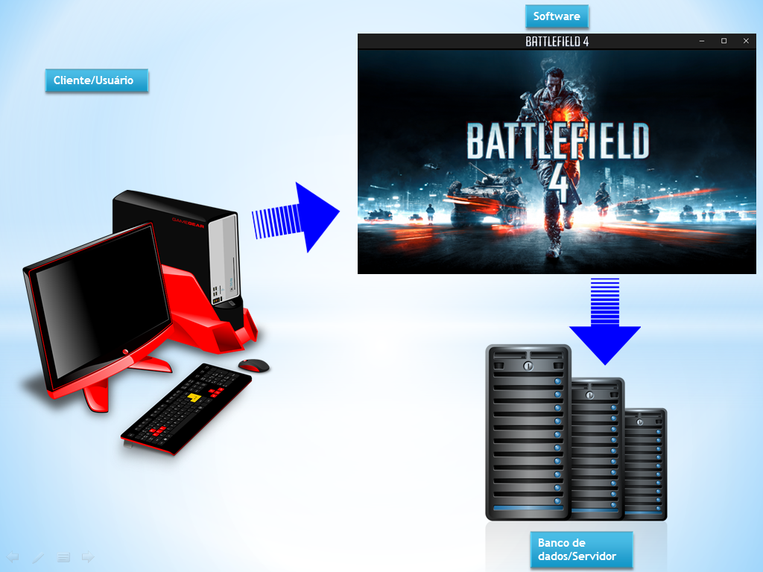

**Figura 1 -** Exemplo da implementação.

## Descrição de funcionamento

O software deve ser instalado no computador pessoal do cliente, onde será possível o usuário cadastrar seus dados e estatísticas do jogo, que através da rede será armazenado em um banco de dados.

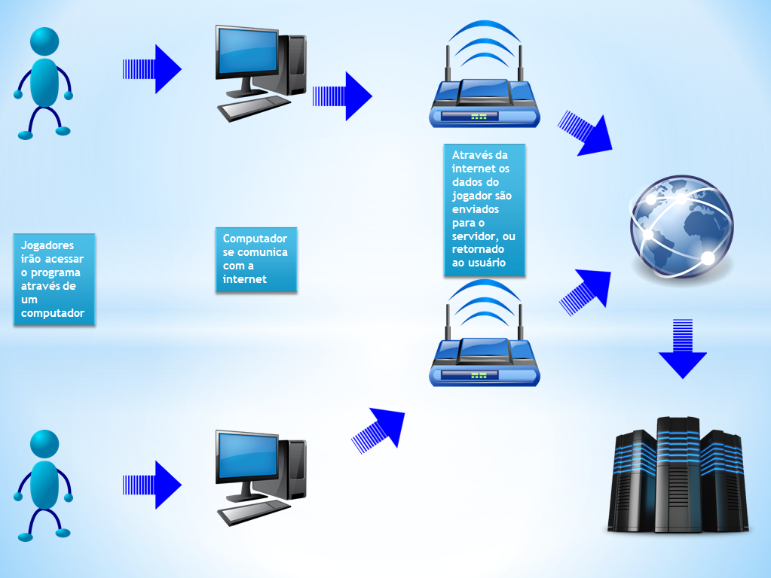

**Figura 2 -** Diagrama do Battle Stats.

E segue o fluxograma abaixo:

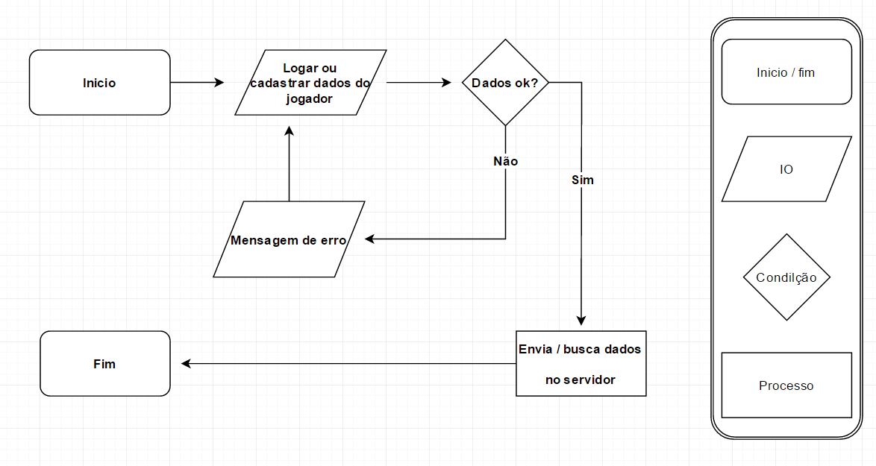

**Figura 3 -** Fluxograma do Battle Stats.

## 

# Especificação de Requisitos

## Requisitos Funcionais

### Req.1 - Os dados deverão ser salvos em um banco de dados

|  |  |
| --- | --- |
| **Detalhamento** | Todos os dados serão armazenados e acessados em um banco de dados. |
| **Observação** | Será usado MySQL no desenvolvimento do Banco de Dados |
| **Prioridade** | Alta. |

**Tabela 01-** Requisito Req.1.

### Req.2 – Falhas de acesso ao banco de dados devem ser tratadas

|  |  |
| --- | --- |
| **Detalhamento** | Caso haja uma falha ao acessar o banco de dados ou o tempo de acesso ultrapasse 5 segundos, o software deve exibir uma mensagem de erro ao usuário. |
| **Observação** | Também deve ter uma opção para tentar realizar a operação novamente. |
| **Prioridade** | Média. |

**Tabela 02-** Requisito Req.2.

### Req.3 – O usuário deve fazer login para acessar o software

|  |  |
| --- | --- |
| **Detalhamento** | O acesso ao software pelo usuário dever ser controlado através de um login com:  - e-mail;  - senha; |
| **Observação** | O software deverá estar indisponível caso o login não seja feito e uma mensagem de erro deve ser mostrada. |
| **Prioridade** | Alta. |

**Tabela 03-** Requisito Req.3.

### Req.4 – O administrador deve fazer login para acessar o software

|  |  |
| --- | --- |
| **Detalhamento** | O acesso ao software pelo administrador dever ser controlado através de um login com:  - e-mail;  - senha; |
| **Observação** | O software deverá estar indisponível caso o login não seja feito e uma mensagem de erro deve ser mostrada. |
| **Prioridade** | Alta. |

**Tabela 04-** Requisito Req.4.

### Req.5 – Deve haver um ranking

|  |  |
| --- | --- |
| **Detalhamento** | O software deve ter uma opção de listagem de ranking por pontuação dos jogadores. |
| **Observação** | Os dados serão buscados no banco de dados. |
| **Prioridade** | Média. |

**Tabela 05-** Requisito Req.5.

### Req.6 – Deve haver uma listagem das armas

|  |  |
| --- | --- |
| **Detalhamento** | O usuário deve conseguir visualizar todas as armas cadastradas. |
| **Observação** | Somente será permitida a visualização. |
| **Prioridade** | Média. |

**Tabela 06-** Requisito Req.6.

### Req.7 – Deve haver uma listagem dos veículos

|  |  |
| --- | --- |
| **Detalhamento** | O usuário deve conseguir visualizar todos os veículos cadastrados. |
| **Observação** | Somente será permitida a visualização. |
| **Prioridade** | Média. |

**Tabela 07-** Requisito Req.7.

### Req.8 – Deve haver uma listagem das classes

|  |  |
| --- | --- |
| **Detalhamento** | O usuário deve conseguir visualizar todas as classes cadastradas. |
| **Observação** | Somente será permitida a visualização. |
| **Prioridade** | Média. |

**Tabela 08-** Requisito Req.8.

### Req.9 – O usuário deve poder cadastrar seu jogador

|  |  |
| --- | --- |
| **Detalhamento** | Deve haver uma opção para que o usuário cadastre um novo jogador no software. |
| **Observação** | Somente será permitido um jogador por usuário. |
| **Prioridade** | Alta. |

**Tabela 09 -** Requisito Req.9.

### Req.10 – O usuário deve poder editar seu jogador

|  |  |
| --- | --- |
| **Detalhamento** | Deve haver uma opção para que o usuário edite as informações do seu perfil no software. |
| **Observação** | As informações poderão ser editadas sempre que necessário. |
| **Prioridade** | Alta. |

**Tabela 10-** Requisito Req.10.

### Req.11 – O usuário deve poder visualizar seu jogador

|  |  |
| --- | --- |
| **Detalhamento** | Deve haver uma opção para que o usuário visualize seu perfil. |
| **Observação** | Deverão ser listadas todas as informações referentes ao jogador. |
| **Prioridade** | Alta. |

**Tabela 11-** Requisito Req.11.

### Req.12 – O usuário deve poder excluir seu jogador

|  |  |
| --- | --- |
| **Detalhamento** | Deve haver uma opção para que o usuário exclua sua conta. Deve ser necessário digitar a senha novamente para concluir. |
| **Observação** | A conta não poderá ser recuperada depois de excluída. |
| **Prioridade** | Alta. |

**Tabela 12-** Requisito Req.12.

### Req.13 – O usuário deve poder cadastrar seu personagem

|  |  |
| --- | --- |
| **Detalhamento** | Deve haver uma opção para que o usuário cadastre um novo personagem do jogo no software, dos tipos:  - Assalto;  - Engenheiro;  - Suporte;  - Batedor; |
| **Observação** | Será permitido a criação de até quatro personagens diferentes. |
| **Prioridade** | Alta. |

**Tabela 13-** Requisito Req.13.

### Req.14 – O usuário deve poder editar seu personagem

|  |  |
| --- | --- |
| **Detalhamento** | Deve haver uma opção para que o usuário edite as informações dos seus personagens. |
| **Observação** | As informações poderão ser editadas sempre que necessário. |
| **Prioridade** | Alta. |

**Tabela 14-** Requisito Req.14.

### Req.15 – O usuário deve poder visualizar seu personagem

|  |  |
| --- | --- |
| **Detalhamento** | Deve haver uma opção para que o usuário visualize os personagens cadastrados. |
| **Observação** | Deverão ser listadas todas as informações referentes aos personagens. |
| **Prioridade** | Alta. |

**Tabela 15-** Requisito Req.15.

### Req.16 – O usuário deve poder excluir seu personagem

|  |  |
| --- | --- |
| **Detalhamento** | Deve haver uma opção para que o usuário exclua um personagem. |
| **Observação** | Não será necessário redigitar a senha para concluir. |
| **Prioridade** | Média. |

**Tabela 16-** Requisito Req.16.

### Req.17 – O administrador deve poder cadastrar uma classe

|  |  |
| --- | --- |
| **Detalhamento** | Um administrador poderá cadastrar uma nova classe, que será armazenada no banco de dados. |
| **Observação** | Apenas administradores podem cadastrar classes. |
| **Prioridade** | Alta. |

**Tabela 17-** Requisito Req.17.

### Req.18 – O administrador deve poder listar as classes

|  |  |
| --- | --- |
| **Detalhamento** | Um administrador poderá visualizar todas as classes cadastradas no sistema, com suas respectivas informações. |
| **Observação** | As classes estarão armazenadas no banco de dados. |
| **Prioridade** | Alta. |

**Tabela 18-** Requisito Req.18.

### Req.19 – O administrador deve poder editar uma classe

|  |  |
| --- | --- |
| **Detalhamento** | Deverá haver uma opção para que o administrador possa editar as informações de uma classe. |
| **Observação** | Poderão ser feitas várias alterações. |
| **Prioridade** | Alta. |

**Tabela 19 -** Requisito Req.19.

### Req.20 – O administrador deve poder excluir uma classe

|  |  |
| --- | --- |
| **Detalhamento** | Deve haver uma opção para que um administrador possa excluir uma classe do sistema. |
| **Observação** | Uma classe excluída não pode ser recuperada. |
| **Prioridade** | Alta. |

**Tabela 20-** Requisito Req.20.

### Req.21 – O administrador deve poder cadastrar uma arma

|  |  |
| --- | --- |
| **Detalhamento** | Um administrador poderá cadastrar uma nova arma no sistema, que será armazenada no banco de dados. |
| **Observação** | Apenas administradores podem cadastrar armas. |
| **Prioridade** | Alta. |

**Tabela 21-** Requisito Req.21.

### Req.22 – O administrador deve poder listar as armas

|  |  |
| --- | --- |
| **Detalhamento** | Um administrador poderá visualizar todas as armas cadastradas no sistema, com suas respectivas especificações. |
| **Observação** | Também estarão armazenadas no banco de dados. |
| **Prioridade** | Alta. |

**Tabela 22-** Requisito Req.22.

### Req.23 – O administrador deve poder editar uma arma

|  |  |
| --- | --- |
| **Detalhamento** | Deverá haver uma opção para que o administrador possa alterar as especificações de uma arma. |
| **Observação** | Poderão ser feitas várias alterações. |
| **Prioridade** | Alta. |

**Tabela 23-** Requisito Req.23.

### Req.24 – O administrador deve poder excluir uma arma

|  |  |
| --- | --- |
| **Detalhamento** | Deve haver uma opção para que um administrador possa excluir uma arma do sistema. |
| **Observação** | Uma arma excluída não pode ser recuperada, mas poderá ser recadastrada. |
| **Prioridade** | Alta. |

**Tabela 24-** Requisito Req.24.

### Req.25 – O administrador deve poder cadastrar um veículo

|  |  |
| --- | --- |
| **Detalhamento** | Um administrador poderá cadastrar um novo veículo no sistema, que será armazenada no banco de dados. |
| **Observação** | Apenas administradores podem cadastrar veículos. |
| **Prioridade** | Alta. |

**Tabela 25-** Requisito Req.25.

### Req.26 – O administrador deve poder listar os veículos

|  |  |
| --- | --- |
| **Detalhamento** | Um administrador poderá visualizar todas os veículos cadastradas no sistema, com suas respectivas informações. |
| **Observação** | Também estarão armazenadas no banco de dados. |
| **Prioridade** | Alta. |

**Tabela 26-** Requisito Req.26.

### Req.27 – O administrador deve poder editar um veículo

|  |  |
| --- | --- |
| **Detalhamento** | Deverá haver uma opção para que o administrador possa alterar as informações de um veículo. |
| **Observação** | Poderão ser feitas várias alterações. |
| **Prioridade** | Alta. |

**Tabela 27-** Requisito Req.27.

### Req.28 – O administrador deve poder excluir um veículo

|  |  |
| --- | --- |
| **Detalhamento** | Deve haver uma opção para que um administrador possa excluir um veículo do sistema. |
| **Observação** | Um veículo excluído não pode ser recuperado, mas poderá ser recadastrado. |
| **Prioridade** | Alta. |

**Tabela 28-** Requisito Req.28.

### Req.29 – O administrador deve poder excluir contas de usuários

|  |  |
| --- | --- |
| **Detalhamento** | Deve haver uma opção para que um administrador possa deletar contas de qualquer usuário, caso seja necessário. |
| **Observação** | Um usuário banido não pode ser recuperado e nem recadastrado. |
| **Prioridade** | Alta. |

**Tabela 29 -** Requisito Req.29.

## Requisitos Não Funcionais

### Req.10 - A interface de fácil navegação

|  |  |
| --- | --- |
| **Detalhamento** | O software deve ser acessível a qualquer tipo de usuário. |
| **Observação** | As funções do programa deverão ser facilmente encontradas e evitando exibir funções desnecessárias. |
| **Prioridade** | Alta. |

**Tabela 30 -** Requisito Req.10.

### Req.11 - A interface deve apresentar elementos visuais atraentes

|  |  |
| --- | --- |
| **Detalhamento** | O software deve exibir textos, imagens e botões de forma clara, além de seguir um padrão de cor. |
| **Observação** | O design deve seguir um padrão. |
| **Prioridade** | Alta. |

**Tabela 31** **-** Requisito Req.11.

### Req.12 - O tempo de resposta ao usuário deve ser rápido

|  |  |
| --- | --- |
| **Detalhamento** | Após qualquer solicitação do usuário o software não deve demorar mais do que 5 segundos para fornecer uma resposta. |
| **Observação** | A operação mais demorada deve ser a do banco de dados. |
| **Prioridade** | Alta. |

**Tabela 32 -** Requisito Req.12.

### Req.13 - O programa deve estar em português

|  |  |
| --- | --- |
| **Detalhamento** | A interface do software deve ser exibida em português. |
| **Observação** | O foco do software são os usuários brasileiros. |
| **Prioridade** | Alta. |

**Tabela 33 -** Requisito Req.13.

### Req.14 - O banco de dados deve estar armazenado em um servidor externo

|  |  |
| --- | --- |
| **Detalhamento** | As informações devem estar reunidas em um mesmo local, para criação do ranking e para que os usuários possam visualizar o perfil de outros. |
| **Observação** | Será contratado um serviço de hospedagem. |
| **Prioridade** | Alta. |

**Tabela 34 -** Requisito Req.14.

### Req.15 - O programa deve estar disponível para Windows 7 ou versões superiores

|  |  |
| --- | --- |
| **Detalhamento** | O software vai estar acessível nas plataformas mais utilizadas. |
| **Observação** | Não será compatível com versões inferiores do Windows, sistemas operacionais da Apple e Linux. |
| **Prioridade** | Alta. |

**Tabela 35 -** Requisito Req.15.

## Diagrama de caso de uso

## 

**Figura 4 –** Diagrama de Caso de Uso

## Descrição dos Atores

**A1 - Administrador**

O Administrador tem acesso ás funcionalidades de Manter Classes, Manter Armas, Manter Veículos, Banir Usuários.

**A2 - Usuário**

É o publico alvo para o software. Possui a funcionalidade de Manter Jogador, Manter Personagem, Listar Classes, Listar Armas, Listar Veículos, Visualizar Ranking cadastrados no sistema.

**A3 – Banco de dados**

Estrutura que irá armazenar toda a informação necessária para o funcionamento do sistema.

### Descrição dos Casos de Uso

**CaU1 - Manter Jogador**

Este caso de uso tem como objetivo manipular os dados do jogador no banco de dados. Ela é composta pelas funcionalidades de cadastrar, listar, editar e excluir jogador. Somente o Usuário tem acesso a este caso de uso.

**CaU2 - Manter Classes**

Este caso de uso tem como objetivo manipular os dados referentes a classes do tipo de personagem no banco de dados. Ela é composta pelas funcionalidades de cadastrar, editar e excluir classes. Somente o Administrador tem acesso a este caso de uso.

**CaU3 - Manter Armas**

Este caso de uso tem como objetivo manipular os dados referentes às armas no banco de dados. Ela é composta pelas funcionalidades de cadastrar, editar e excluir armas. Somente o Administrador tem acesso a este caso de uso.

**CaU4 - Manter Veículos**

Este caso de uso tem como objetivo manipular os dados referentes aos veículos no banco de dados. Ela é composta pelas funcionalidades de cadastrar, editar e excluir veículos. Somente o Administrador tem acesso a este caso de uso.

**CaU5 – Banir Usuário**

Este caso de uso tem como objetivo o gerenciamento e a exclusão da conta do usuário caso encontra alguma irregularidade com a conta do mesmo.

**CaU6 - Manter Personagem**

Este caso de uso tem como objetivo manipular os dados do personagem no banco de dados. Ela é composta pelas funcionalidades de cadastrar, listar, editar e excluir personagem. Somente o Usuário após logado tem acesso a este caso de uso.

**CaU7 – Listar Classes**

Este caso de uso tem como objetivo a visualização por parte do usuário de informações referentes a classes de personagens cadastradas no software. O Administrador e o Usuário possuem acesso a este caso de uso.

**CaU8 – Listar Armas**

Este caso de uso tem como objetivo a visualização por parte do usuário de informações referentes a armas cadastradas no software. O Administrador e o Usuário possuem acesso a este caso de uso.

**CaU9 – Listar Veículos**

Este caso de uso tem como objetivo a visualização por parte do usuário de informações referentes a veículos cadastrados no software. O Administrador e o Usuário possuem acesso a este caso de uso.

**CaU10 – Visualizar Ranking**

Este caso de uso tem como objetivo a visualização por parte do usuário de informações referentes à pontuação ordenada dos jogadores cadastrados no software. Somente o Usuário tem acesso a este caso de uso.

## Fluxo de eventos de caso de uso

* + 1. **Login de Usuário**

|  |  |
| --- | --- |
| **Nome da Use**  **Case** | Login de Usuário |
| **Descrição** | Responsável por garantir que o usuário acesse sua conta no software |
| **Requisitos Associados** | Req.3 – O usuário deve fazer login para acessar o software. |
| **Pré Condições** | Software instalado.  Acesso à internet. |
| **Pós Condições** | Ter acesso aos dados de sua conta. |
| **Atores** | Usuário, Banco de dados. |
| **Fluxo Principal** | |
| **Ações Recebidas** | **Ações Realizadas** |
| 1 – Entrada de dados e solicitação de login | 2 – Sistema Verifica se os dados correspondem a algum usuário cadastrado no Banco de dados. Se os dados corresponderem usuário Loga. Caso contrário veja “fluxo alternativo 1”. |
|  | 3 – Caso de uso encerrado. |
| **Fluxo Alternativo 1 – Dados do usuário inválido** | |
| **Ações Recebidas** | **Ações Realizadas** |
|  | 1 – Sistema apresenta mensagem informando que não existe usuário correspondente aos dados inseridos  2 – Sistema pergunta se o usuário deseja tentar logar novamente ou sair |
| 3 – Cliente insere os dados novamente | 4 – Sistema volta para passo “1” do Fluxo Principal. |
| 3 – Cliente solicita cancelar operação | 4 – Software fecha |
|  | 5 – Caso de uso encerrado |

**Tabela 36 –** Fluxo de evento Principal <Login de Usuário>

* + 1. **Login de Administrador**

|  |  |
| --- | --- |
| **Nome da Use**  **Case** | Login de administrador |
| **Descrição** | Responsável por garantir que o administrador acesse sua conta no software |
| **Requisitos Associados** | Req.4 – O administrador deve fazer login para acessar o software |
| **Pré Condições** | Software instalado.  Acesso à internet. |
| **Pós Condições** | Ter acesso aos dados de sua conta. |
| **Atores** | Administrador, Banco de dados. |
| **Fluxo Principal** | |
| **Ações Recebidas** | **Ações Realizadas** |
| 1 – Entrada de dados e solicitação de login | 2 – Sistema Verifica se os dados correspondem a algum administrador cadastrado no Banco de dados. Se os dados corresponderem administrador faz login. Caso contrário veja “fluxo alternativo 1”. |
|  | 3 – Caso de uso encerrado |
| **Fluxo Alternativo 1 – Dados do usuário inválido** | |
| **Ações Recebidas** | **Ações Realizadas** |
|  | 1 – Sistema apresenta mensagem informando que não existe usuário correspondente aos dados inseridos  2 – Sistema pergunta se o usuário deseja tentar logar novamente ou sair |
| 3 – Cliente insere os dados novamente | 4 – Sistema volta para operação “1” do Fluxo Principal. |
| 3 – Cliente solicita cancelar operação | 4 – Software fecha |
|  | 5 – Caso de uso encerrado |

**Tabela 37 -** Fluxo de evento Principal <Login de Administrador>

* + 1. **Login de Administrador**

|  |  |
| --- | --- |
| **Nome da Use**  **Case** | Ranking de Jogadores |
| **Descrição** | Exibe um ranking de jogadores cadastrados |
| **Requisitos Associados** | Req.5 – Deve haver um ranking |
| **Pré Condições** | Software instalado.  Acesso à internet.  Estar logado no sistema. |
| **Pós Condições** | Checar lista dos melhores jogadores segundo algum critério. |
| **Atores** | Usuário, Banco de dados. |
| **Fluxo Principal** | |
| **Ações Recebidas** | **Ações Realizadas** |
| 1 – Solicitação para exibir ranking. | 2 – Sistema busca no banco de dados os jogadores. Se houver erro no acesso ao banco de dados veja “Fluxo alternativo 1”  3 – Pergunta ao usuário qual critério deseja rankear os jogadores. |
| 4 – Escolhe o critério de ranking. | 5 – Exibe o ranking de acordo com o critério.  6 – Caso de uso encerrado. |
| **Fluxo Alternativo 1 – Erro no acesso ao banco de dados** | |
|  | 1 – Sistema exibe mensagem de erro ao buscar dados.  2 – Pergunta ao usuário se quer tentar novamente ou cancelar. |
| 3 – Usuário aceita tentar novamente. | 4 – Sistema retorna para operação “2” do Fluxo Principal. |
| 3 – Usuário cancela. | 4 – Sistema cancela operação.  5 – Caso de uso encerrado. |

**Tabela 38 -** Fluxo de evento Principal <Login de Administrador>

* + 1. **Gerenciamento de Listagem de Armas**

|  |  |
| --- | --- |
| **Nome da Use**  **Case** | Gerenciamento de Listagem de Armas |
| **Descrição** | Exibe as armas do jogo para o usuário. |
| **Requisitos Associados** | Req.6 – Deve haver uma listagem das armas |
| **Pré Condições** | Software instalado.  Acesso à internet.  Estar logado no sistema. |
| **Pós Condições** | Checar as armas disponíveis no jogo. |
| **Atores** | Usuário, Banco de dados |
| **Fluxo Principal** | |
| **Ações Recebidas** | **Ações Realizadas** |
| 1 – Solicitação de listagem de armas | 2 – Sistema busca no banco de dados as armas cadastradas. Se houver erro no acesso ao banco de dados veja “Fluxo alternativo 1” |
|  | 3 – Caso de uso encerrado |
| **Fluxo Alternativo 1 – Erro no acesso ao banco de dados** | |
| **Ações Recebidas** | **Ações Realizadas** |
|  | 1 – Sistema exibe mensagem de erro ao buscar dados.  2 – Pergunta ao usuário se quer tentar novamente ou cancelar. |
| 3 – Usuário aceita tentar novamente. | 4 – Sistema retorna para operação “2” do Fluxo Principal. |
| 3 – Usuário cancela. | 4 – Sistema cancela operação.  5 – Caso de uso encerrado. |

**Tabela 39 -** Fluxo de evento Principal < Gerenciamento de Listagem de Armas >

* + 1. **Gerenciamento de Listagem de Veículos**

|  |  |
| --- | --- |
| **Nome da Use**  **Case** | Gerenciamento de Listagem de Veículos |
| **Descrição** | Exibe os veículos do jogo para o usuário. |
| **Requisitos Associados** | Req.7 – Deve haver uma listagem dos veículos |
| **Pré Condições** | Software instalado.  Acesso à internet.  Estar logado no sistema. |
| **Pós Condições** | Checar os veículos disponíveis no jogo. |
| **Atores** | Usuário, Banco de dados |
| **Fluxo Principal** | |
| **Ações Recebidas** | **Ações Realizadas** |
| 1 – Solicitação de listagem de veículos | 2 – Sistema busca no banco de dados os veículos cadastrados. Se houver erro no acesso ao banco de dados veja “Fluxo alternativo 1” |
|  | 3 – Caso de uso encerrado |
| **Fluxo Alternativo 1 – Erro no acesso ao banco de dados** | |
| **Ações Recebidas** | **Ações Realizadas** |
|  | 1 – Sistema exibe mensagem de erro ao buscar dados.  2 – Pergunta ao usuário se quer tentar novamente ou cancelar. |
| 3 – Usuário aceita tentar novamente. | 4 – Sistema retorna para operação “2” do Fluxo Principal. |
| 3 – Usuário cancela. | 4 – Sistema cancela operação.  5 – Caso de uso encerrado. |

**Tabela 40 -** Fluxo de evento Principal < Gerenciamento de Listagem de Veículos >

* + 1. **Gerenciamento de Listagem de Classes**

|  |  |
| --- | --- |
| **Nome da Use**  **Case** | Gerenciamento de Listagem de Classes |
| **Descrição** | Exibe as classes do jogo para o usuário. |
| **Requisitos Associados** | Req.8 – Deve haver uma listagem das classes |
| **Pré Condições** | Software instalado.  Acesso à internet.  Estar logado no sistema. |
| **Pós Condições** | Checar as classes disponíveis no jogo. |
| **Atores** | Usuário, Banco de dados |
| **Fluxo Principal** | |
| **Ações Recebidas** | **Ações Realizadas** |
| 1 – Solicitação de listagem de veículos | 2 – Sistema busca no banco de dados as classes cadastradas. Se houver erro no acesso ao banco de dados veja “Fluxo alternativo 1” |
|  | 3 – Caso de uso encerrado |
| **Fluxo Alternativo 1 – Erro no acesso ao banco de dados** | |
| **Ações Recebidas** | **Ações Realizadas** |
|  | 1 – Sistema exibe mensagem de erro ao buscar dados.  2 – Pergunta ao usuário se quer tentar novamente ou cancelar. |
| 3 – Usuário aceita tentar novamente. | 4 – Sistema retorna para operação “2” do Fluxo Principal. |
| 3 – Usuário cancela. | 4 – Sistema cancela operação.  5 – Caso de uso encerrado. |

**Tabela 41 -** Fluxo de evento Principal < Gerenciamento de Listagem de Classes >

* + 1. **Cadastrar Jogador**

|  |  |
| --- | --- |
| **Nome da Use**  **Case** | Cadastrar Jogador |
| **Descrição** | Responsável por cadastrar um perfil de usuário como jogador no software. |
| **Requisitos Associados** | Req.9 – O usuário deve poder cadastrar seu jogador. |
| **Pré Condições** | Software instalado.  Acesso à internet. |
| **Pós Condições** | Ter um perfil cadastrado no software. |
| **Atores** | Usuário, Banco de dados. |
| **Fluxo Principal** | |
| **Ações Recebidas** | **Ações Realizadas** |
| 1 – Solicitação de cadastro do jogador. | 2 – Sistema busca no banco de dados os dados cadastrados. Se houver erro no acesso ao banco de dados veja “Fluxo alternativo 1”.  3 – Exibe os dados do jogador. |
| **Fluxo Alternativo 1 – Erro no acesso ao banco de dados** | |
| **Ações Recebidas** | **Ações Realizadas** |
|  | 1 – Sistema exibe mensagem de erro ao buscar dados.  2 – Pergunta ao usuário se quer tentar novamente ou cancelar. |
| 3 – Usuário aceita tentar novamente. | 4 – Sistema retorna para operação “2” do Fluxo Principal. |
| 3 – Usuário cancela. | 4 – Sistema cancela operação.  5 – Caso de uso encerrado. |

**Tabela 42 -** Fluxo de evento Principal < Cadastrar Jogador >

* + 1. **Listar Jogador**

|  |  |
| --- | --- |
| **Nome da Use**  **Case** | Listar Jogador |
| **Descrição** | Responsável por listar os dados de jogador do usuário. |
| **Requisitos Associados** | Req.11 – O usuário deve poder visualizar seu jogador |
| **Pré Condições** | Software instalado.  Acesso à internet.  Estar logado no sistema. |
| **Pós Condições** | Visualizar os dados de jogador. |
| **Atores** | Usuário, Banco de dados |
| **Fluxo Principal** | |
| **Ações Recebidas** | **Ações Realizadas** |
| 1 – Solicitação de cadastro do jogador. | 2 – Sistema busca no banco de dados os dados cadastrados. Se houver erro no acesso ao banco de dados veja “Fluxo alternativo 1”.  3 – Exibe os dados do jogador. |
| **Fluxo Alternativo 1 – Erro no acesso ao banco de dados** | |
| **Ações Recebidas** | **Ações Realizadas** |
|  | 1 – Sistema exibe mensagem de erro ao buscar dados.  2 – Pergunta ao usuário se quer tentar novamente ou cancelar. |
| 3 – Usuário aceita tentar novamente. | 4 – Sistema retorna para operação “2” do Fluxo Principal. |
| 3 – Usuário cancela. | 4 – Sistema cancela operação.  5 – Caso de uso encerrado. |

**Tabela 43 -** Fluxo de evento Principal < Listar Jogador >

* + 1. **Edição de Jogador**

|  |  |
| --- | --- |
| **Nome da use case** | Edição de Jogador |
| **Descrição** | Função que permite que um usuário edite seu perfil. |
| **Requisitos Associados** | Req.10 – O usuário deve poder editar seu jogador |
| **Pré-condições** | Software Instalado.  Conexão com a internet.  Conta logada no software. |
| **Pós-condições** | Editar dados do jogador. |
| **Atores** | Usuário.  Banco de dados. |
| **Fluxo Principal** | |
| **Ações Recebidas** | **Ações Realizadas** |
| 1 – O usuário solicita edição da conta | 2 – O sistema exibe um formulário de edição de dados. |
| 3 - O usuário altera os dados e solicita alteração. | 4 – Os dados são salvos no banco de dados. Se houver erro de acesso ao banco de dados veja “Fluxo de eventos 1”.  5 – Caso de uso encerrado. |
| **Fluxo Alternativo 1 – Erro de acesso ao banco de dados** | |
| **Ações Recebidas** | **Ações Realizadas** |
|  | 1 – Sistema exibe mensagem de erro ao buscar dados.  2 – Pergunta ao usuário se quer tentar novamente ou cancelar. |
| 3 – Usuário aceita tentar novamente. | 4 – Sistema retorna para operação “2” do Fluxo Principal. |
| 3 – Usuário cancela. | 4 – Sistema cancela operação.  5 – Caso de uso encerrado. |

**Tabela 44 -** Fluxo de evento Principal < Edição de Jogador >

* + 1. **Cadastrar Personagem**

|  |  |
| --- | --- |
| **Nome da Use**  **Case** | Cadastrar Personagem |
| **Descrição** | Responsável por cadastrar personagem para o usuário. |
| **Requisitos Associados** | Req.13 – O usuário deve poder cadastrar seu personagem |
| **Pré Condições** | Software instalado.  Acesso à internet.  Conta Logada. |
| **Pós Condições** | Ter personagem no jogo. |
| **Atores** | Usuário, Banco de dados. |
| **Fluxo Principal** | |
| **Ações Recebidas** | **Ações Realizadas** |
| 1 – Solicitação de cadastro de personagem. | 2 – Sistema verifica se os dados são válidos. Se não verifique “Fluxo Alternativo 1”  3 – Envia os dados do personagem.  4 – caso de uso encerrado. |
| **Fluxo Alternativo 1 – Dados do usuário inválido** | |
| **Ações Recebidas** | **Ações Realizadas** |
|  | 1 – Sistema apresenta mensagem informando que não existe usuário correspondente aos dados inseridos  2 – Sistema pergunta se o usuário deseja tentar logar novamente ou sair. |
| 3 – Cliente insere os dados novamente. | 4 – Sistema volta para passo “1” do Fluxo Principal. |
| 3 – Cliente solicita cancelar operação. | 4 – Software fecha. |
|  | 5 – Caso de uso encerrado. |

**Tabela 45 -** Fluxo de evento Principal < Cadastrar Personagem >

* + 1. **Listar Personagem**

|  |  |
| --- | --- |
| **Nome da Use**  **Case** | Listar Personagem |
| **Descrição** | Responsável por listar personagens cadastrados jogador pelo usuário. |
| **Requisitos Associados** | Req.15 – O usuário deve poder visualizar seu personagem |
| **Pré Condições** | Software instalado.  Acesso à internet.  Estar logado no sistema. |
| **Pós Condições** | Visualizar os personagens. |
| **Atores** | Usuário, Banco de dados. |
| **Fluxo Principal** | |
| **Ações Recebidas** | **Ações Realizadas** |
| 1 – Solicitação listagem de personagens pelo jogador. | 2 – Sistema busca no banco de dados os personagens cadastrados. Se houver erro no acesso ao banco de dados veja “Fluxo alternativo 1”.  3 – Exibe os personagens do jogador. |
| **Fluxo Alternativo 1 – Erro no acesso ao banco de dados** | |
| **Ações Recebidas** | **Ações Realizadas** |
|  | 1 – Sistema exibe mensagem de erro ao buscar dados.  2 – Pergunta ao usuário se quer tentar novamente ou cancelar. |
| 3 – Usuário aceita tentar novamente. | 4 – Sistema retorna para operação “2” do Fluxo Principal. |
| 3 – Usuário cancela. | 4 – Sistema cancela operação.  5 – Caso de uso encerrado. |

**Tabela 46 -** Fluxo de evento Principal < Listar Jogador >

* + 1. **Edição de Personagem**

|  |  |
| --- | --- |
| **Nome da use case** | Edição de Personagem |
| **Descrição** | Função que permite que um usuário edite seus personagens. |
| **Requisitos Associados** | Req.14 – O usuário deve poder editar seu personagem |
| **Pré-condições** | Software Instalado.  Conexão com a internet.  Conta logada no software. |
| **Pós-condições** | Editar dados do personagem. |
| **Atores** | Usuário.  Banco de dados. |
| **Fluxo Principal** | |
| **Ações Recebidas** | **Ações Realizadas** |
| 1 – O usuário solicita edição da personagem. | 2 – O sistema exibe um formulário de edição de dados. |
| 3 - O usuário altera os dados e solicita alteração. | 4 – Os dados são salvos no banco de dados. Se houver erro de acesso ao banco de dados veja “Fluxo de eventos 1”.  5 – Caso de uso encerrado. |
| **Fluxo Alternativo 1 – Erro de acesso ao banco de dados** | |
| **Ações Recebidas** | **Ações Realizadas** |
|  | 1 – Sistema exibe mensagem de erro ao buscar dados.  2 – Pergunta ao usuário se quer tentar novamente ou cancelar. |
| 3 – Usuário aceita tentar novamente. | 4 – Sistema retorna para operação “2” do Fluxo Principal. |
| 3 – Usuário cancela. | 4 – Sistema cancela operação.  5 – Caso de uso encerrado. |

**Tabela 47 -** Fluxo de evento Principal < Edição de Personagem >

* + 1. **Remoção de Personagem**

|  |  |
| --- | --- |
| **Nome da use case** | Remoção personagem. |
| **Descrição** | Função que permite que um usuário exclua um personagem. |
| **Requisitos Associados** | Req.16 – O usuário deve poder excluir seu personagem |
| **Pré-condições** | Software Instalado.  Conexão com a internet.  Conta logada no software. |
| **Pós-condições** | Personagem Removido. |
| **Atores** | Usuário.  Banco de dados. |
| **Fluxo Principal** | |
| **Ações Recebidas** | **Ações Realizadas** |
| 1 – Solicitação de exclusão de personagem. | 2 – O sistema pergunta qual personagem deve ser excluído. |
| 3 – O usuário escolhe o personagem. | 4 – O sistema exclui o personagem do banco de dados. Se houver erro de acesso ao banco de dados veja “Fluxo de eventos 1”.  5 – Caso de uso encerrado. |
| **Fluxo Alternativo 1 – Erro de acesso ao banco de dados** | |
| **Ações Recebidas** | **Ações Realizadas** |
|  | 1 – Sistema exibe mensagem de erro ao buscar dados.  2 – Pergunta ao usuário se quer tentar novamente ou cancelar. |
| 3 – Usuário aceita tentar novamente. | 4 – Sistema retorna para operação “2” do Fluxo Principal. |
| 3 – Usuário cancela. | 4 – Sistema cancela operação.  5 – Caso de uso encerrado. |

**Tabela 48 -** Fluxo de evento Principal < Remoção de Personagem >

* + 1. **Cadastro de Classe**

|  |  |
| --- | --- |
| **Nome da use case** | Cadastro de Classe. |
| **Descrição** | Função que permite que um administrador cadastre uma nova classe. |
| **Requisitos Associados** | Req.12 – O usuário deve poder excluir seu jogador |
| **Pré-condições** | Software Instalado.  Conexão com a internet.  Conta logada no software. |
| **Pós-condições** | Criar novas classes. |
| **Atores** | Administrador.  Banco de dados. |
| **Fluxo Principal** | |
| **Ações Recebidas** | Ações Realizadas |
| 1-O administrador preenche todos os campos para o cadastro da classe e confirma. | 2-O sistema verifica se existe algum campo em branco ou preenchido incorretamente. Se sim, a ação é concluída. Se não, verificar “Fluxo Alternativo 1”. |
|  | 3-Os dados são salvos no banco de dados. |
| **Fluxo Alternativo 1 – dados incorretos ou incompletos** | |
| **Ações Recebidas** | **Ações Realizadas** |
|  | 1-O sistema envia uma mensagem de erro. |
| 2-O administrador preenche novamente os dados nos campos. Retorna ao passo 1 do fluxo principal. |  |
| 3-O administrador cancela a função. | 4-O software fecha. |
|  | 5-Caso de uso encerrado. |

**Tabela 49 -** Fluxo de evento Principal < Cadastro de Classe >

* + 1. **Listagem de Classes**

|  |  |
| --- | --- |
| **Nome da use case** | Listagem de Classes. |
| **Descrição** | Função que permite que um administrador liste as classes cadastradas. |
| **Requisitos Associados** | Req. 18 – O administrado deve poder visualizar as classes cadastradas no sistema. |
| **Pré-condições** | Software Instalado.  Conexão com a internet.  Conta logada no software. |
| **Pós-condições** | Listar novas classes. |
| **Atores** | Administrador.  Banco de dados. |
| **Fluxo Principal** | |
| **Ações Recebidas** | **Ações Realizadas** |
| 1-O administrador requisita a listagem das classes. | 2-O sistema lista todas as classes cadastradas e exibe as informações de cada um. |
| 3-O administrador conclui a ação. | 4-O software fecha. |
|  | 5-Caso de uso encerrado. |

**Tabela 50 -** Fluxo de evento Principal < Listagem de Classes >

* + 1. **Edição de Classe**

|  |  |
| --- | --- |
| **Nome da use case** | Edição de Classe. |
| **Descrição** | Função que permite que um administrador edite uma classe cadastrada. |
| **Requisitos Associados** | Req. 19 – O administrador deve editar uma classe cadastrada no sistema. |
| **Pré-condições** | Software Instalado.  Conexão com a internet.  Conta logada no software. |
| **Pós-condições** | Editar novas classes. |
| **Atores** | Administrador.  Banco de dados. |
| **Fluxo Principal** | |
| **Ações Recebidas** | Ações Realizadas |
| 1-O administrador edita todos os campos necessários da classe e confirma. | 2-O sistema verifica se existe algum campo em branco ou preenchido incorretamente. Se não, a ação é concluída. Se sim, verificar “Fluxo Alternativo 1”. |
|  | 3-Os dados são salvos no banco de dados.  4 – Caso de uso encerrado. |
| **Fluxo Alternativo 1 – Dados incompletos** | |
| **Ações Recebidas** | **Ações Realizadas** |
|  | 1 – O sistema envia uma mensagem de erro. |
| 2-O administrador preenche novamente os dados nos campos. Retorna ao passo 1 do fluxo principal. |  |
| 3-O administrador cancela a função. | 4-O software fecha. |
|  | 5-Caso de uso encerrado. |

**Tabela 51 -** Fluxo de evento Principal < Edição de Classe >

* + 1. **Remoção de Jogador pelo usuário**

|  |  |
| --- | --- |
| **Nome da use case** | Remoção de Jogador pelo usuário. |
| **Descrição** | Função que permite que um usuário exclua sua conta. |
| **Requisitos Associados** | Req.12 – O usuário deve poder excluir seu jogador |
| **Pré-condições** | Software Instalado.  Conexão com a internet.  Conta logada no software. |
| **Pós-condições** | Conta de usuário removida. |
| **Atores** | Usuário.  Banco de dados. |
| **Fluxo Principal** | |
| **Ações Recebidas** | **Ações Realizadas** |
| 1 – Solicitação de exclusão de conta. | 2 – O sistema pede a senha de usuário. |
| 3 – O usuário digita a senha | 4 – O sistema verifica se a senha está correta. Se não veja “Fluxo alternativo 1”.  5 – Exclui conta.  6 – Caso de uso encerrado. |
| **Fluxo Alternativo 1 – Senha incorreta** | |
| **Ações Recebidas** | **Ações Realizadas** |
|  | 1 – Sistema exibe mensagem de senha incorreta.  2 – Pergunta se deseja tentar novamente. |
| 3 – Usuário aceita tentar novamente. | 4 – Sistema volta a operação “2” do Fluxo Principal. |
| 3 – Usuário cancela operação. | 4 – Sistema cancela operação.  5 – Caso de uso encerrado. |

**Tabela 52 -** Fluxo de evento Principal < Remoção de Jogador pelo usuário >

* + 1. **Remoção de Classe**

|  |  |
| --- | --- |
| **Nome da use case** | Remoção de Classe. |
| **Descrição** | Função que permite que um administrador exclua uma classe cadastrada. |
| **Requisitos Associados** | Req. 20 – O administrador deve excluir uma classe cadastrada no sistema. |
| **Pré-condições** | Software Instalado.  Conexão com a internet.  Conta logada no software. |
| **Pós-condições** | Excluir classes cadastradas. |
| **Atores** | Administrador.  Banco de dados. |
| **Fluxo Principal** | |
| **Ações Recebidas** | **Ações Realizadas** |
| 1-O administrador seleciona a classe a ser excluída e confirma. | 2-O sistema envia uma mensagem de confirmação. |
| 3-O administrador cancela a operação. | 4-O software fecha. |
| 5-O administrado confirma. | 6-O sistema exclui os dados do banco de dados. |
|  | 7-O software fecha. |
|  | 8-Caso de uso encerrado. |

**Tabela 53 -** Fluxo de evento Principal < Remoção de Classe >

* + 1. **Cadastro de Arma**

|  |  |
| --- | --- |
| **Nome da use case** | Cadastro de Arma. |
| **Descrição** | Função que permite que um administrador cadastre uma nova arma. |
| **Requisitos Associados** | Req. 21 – O administrado deve cadastrar novas armas no sistema. |
| **Pré-condições** | Software Instalado.  Conexão com a internet.  Conta logada no software. |
| **Pós-condições** | Criar novas armas. |
| **Atores** | Administrador.  Banco de dados. |
| **Fluxo Principal** | |
| **Ações Recebidas** | Ações Realizadas |
| 1-O administrador preenche todos os campos para o cadastro da arma e confirma. | 2-O sistema verifica se existe algum campo em branco ou preenchido incorretamente. Se não, a ação é concluída. Se sim, verificar “Fluxo Alternativo 1”. |
|  | 3-Os dados são salvos no banco de dados. |
| **Fluxo Alternativo 1 – dados incorretos ou incompletos** | |
| **Ações Recebidas** | **Ações Realizadas** |
|  | 1-O sistema envia uma mensagem de erro. |
| 2-O administrador preenche novamente os dados nos campos. Retorna ao passo 1 do fluxo principal. |  |
| 3-O administrador cancela a função. | 4-O software fecha. |
|  | 5-Caso de uso encerrado. |

**Tabela 54 -** Fluxo de evento Principal < Cadastro de Arma >

* + 1. **Listagem de Armas**

|  |  |
| --- | --- |
| **Nome da use case** | Listagem de Armas. |
| **Descrição** | Função que permite que um administrador liste as armas cadastradas. |
| **Requisitos Associados** | Req. 22 – O administrado deve poder visualizar as armas cadastradas no sistema. |
| **Pré-condições** | Software Instalado.  Conexão com a internet.  Conta logada no software. |
| **Pós-condições** | Listar armas cadastradas. |
| **Atores** | Administrador.  Banco de dados. |
| **Fluxo Principal** | |
| **Ações Recebidas** | **Ações Realizadas** |
| 1-O administrador requisita a listagem das armas. | 2-O sistema lista todas as armas cadastradas e exibe as informações de cada uma. |
| 3-O administrador conclui a ação. | 4-O software fecha. |
|  | 5-Caso de uso encerrado. |

**Tabela 55 -** Fluxo de evento Principal < Listagem de Armas >

* + 1. **Edição de Arma**

|  |  |
| --- | --- |
| **Nome da use case** | Edição de Arma. |
| **Descrição** | Função que permite que um administrador edite uma arma cadastrada. |
| **Requisitos Associados** | Req. 23 – O administrador deve editar uma arma cadastrada no sistema. |
| **Pré-condições** | Software Instalado.  Conexão com a internet.  Conta logada no software. |
| **Pós-condições** | Editar uma arma. |
| **Atores** | Administrador.  Banco de dados. |
| **Fluxo Principal** | |
| **Ações Recebidas** | Ações Realizadas |
| 1-O administrador edita todos os campos necessários da classe e confirma. | 2-O sistema verifica se existe algum campo em branco ou preenchido incorretamente. Se não, a ação é concluída. Se sim, verificar “Fluxo Alternativo 1”. |
|  | 3-Os dados são salvos no banco de dados. |
| **Fluxo Alternativo - dados incorretos ou incompletos** | |
| **Ações Recebidas** | **Ações Realizadas** |
|  | 1-O sistema envia uma mensagem de erro. |
| 2-O administrador preenche novamente os dados nos campos. Retorna ao passo 1 do fluxo principal. |  |
| 3-O administrador cancela a função. | 4-O software fecha. |
|  | 5-Caso de uso encerrado. |

**Tabela 56 -** Fluxo de evento Principal < Edição de Arma >

* + 1. **Remoção de Arma**

|  |  |
| --- | --- |
| **Nome da use case** | Remoção de Arma. |
| **Descrição** | Função que permite que um administrador exclua uma arma cadastrada. |
| **Requisitos Associados** | Req. 24 – O administrador deve poder excluir uma arma cadastrada no sistema. |
| **Pré-condições** | Software Instalado.  Conexão com a internet.  Conta logada no software. |
| **Pós-condições** | Excluir armas cadastradas. |
| **Atores** | Administrador.  Banco de dados. |
| **Fluxo Principal** | |
| **Ações Recebidas** | **Ações Realizadas** |
| 1-O administrador seleciona a arma a ser excluída e confirma. | 2-O sistema envia uma mensagem de confirmação. |
| 3-O administrador cancela a operação. | 4-O software fecha. |
| 5-O administrado confirma. | 6-O sistema exclui os dados do banco de dados. |
|  | 7-O software fecha. |
|  | 8-Caso de uso encerrado. |

**Tabela 57 -** Fluxo de evento Principal < Remoção de Arma >

* + 1. **Cadastro de Veículos**

|  |  |
| --- | --- |
| **Nome da use case** | Cadastro de Veículos. |
| **Descrição** | Função que permite que um administrador cadastre um novo veículo. |
| **Requisitos Associados** | Req. 25 – O administrado deve cadastrar novos veículos no sistema. |
| **Pré-condições** | Software Instalado.  Conexão com a internet.  Conta logada no software. |
| **Pós-condições** | Criar novos veículos. |
| **Atores** | Administrador.  Banco de dados. |
| **Fluxo Principal** | |
| **Ações Recebidas** | Ações Realizadas |
| 1-O administrador preenche todos os campos para o cadastro da classe e confirma. | 2-O sistema verifica se existe algum campo em branco ou preenchido incorretamente. Se não, a ação é concluída. Se sim, verificar “Fluxo Alternativo 1”. |
|  | 3-Os dados são salvos no banco de dados. |
| **Fluxo Alternativo 1 – dados incorretos ou incompletos** | |
| **Ações Recebidas** | **Ações Realizadas** |
|  | 1-O sistema envia uma mensagem de erro. |
| 2-O administrador preenche novamente os dados nos campos. Retorna ao passo 1 do fluxo principal. |  |
| 3-O administrador cancela a função. | 4-O software fecha. |
|  | 5-Caso de uso encerrado. |

**Tabela 58 -** Fluxo de evento Principal < Cadastro de Veículos >

* + 1. **Listagem de Veículos**

|  |  |
| --- | --- |
| **Nome da use case** | Listagem de Veículos. |
| **Descrição** | Função que permite que um administrador liste os veículos cadastrados. |
| **Requisitos Associados** | Req. 26 – O administrado deve poder visualizar os veículos cadastrados no sistema. |
| **Pré-condições** | Software Instalado.  Conexão com a internet.  Conta logada no software. |
| **Pós-condições** | Listar veículos cadastrados. |
| **Atores** | Administrador.  Banco de dados. |
| **Fluxo Principal** | |
| **Ações Recebidas** | **Ações Realizadas** |
| 1-O administrador requisita a listagem das classes. | 2-O sistema lista todas as classes cadastradas e exibe as informações de cada um. |
| 3-O administrador conclui a ação. | 4-O software fecha. |
|  | 5-Caso de uso encerrado. |

**Tabela 59 -** Fluxo de evento Principal < Listagem de Veículos >

* + 1. **Edição de Veículos**

|  |  |
| --- | --- |
| **Nome da use case** | Edição de Veículo. |
| **Descrição** | Função que permite que um administrador edite um veículo cadastrado. |
| **Requisitos Associados** | Req. 27 – O administrador deve editar um veículo cadastrado no sistema. |
| **Pré-condições** | Software Instalado.  Conexão com a internet.  Conta logada no software. |
| **Pós-condições** | Editar veículos cadastrados. |
| **Atores** | Administrador.  Banco de dados. |
| **Fluxo Principal** | |
| **Ações Recebidas** | Ações Realizadas |
| 1-O administrador edita todos os campos necessários da classe e confirma. | 2-O sistema verifica se existe algum campo em branco ou preenchido incorretamente. Se não, a ação é concluída. Se sim, verificar “Fluxo Alternativo 1”. |
|  | 3-Os dados são salvos no banco de dados. |
| **Fluxo Alternativo 1 – dados incorretos ou incompletos** | |
| **Ações Recebidas** | **Ações Realizadas** |
|  | 1-O sistema envia uma mensagem de erro. |
| 2-O administrador preenche novamente os dados nos campos. Retorna ao passo 1 do fluxo principal. |  |
| 3-O administrador cancela a função. | 4-O software fecha. |
|  | 5-Caso de uso encerrado. |

**Tabela 60 -** Fluxo de evento Principal < Edição de Veículo >

* + 1. **Remoção de Veículos**

|  |  |
| --- | --- |
| **Nome da use case** | Remoção de Veículo. |
| **Descrição** | Função que permite que um administrador exclua um veículo cadastrado. |
| **Requisitos Associados** | Req. 28 – O administrador deve excluir um veículo cadastrado no sistema. |
| **Pré-condições** | Software Instalado.  Conexão com a internet.  Conta logada no software. |
| **Pós-condições** | Excluir veículos cadastrados. |
| **Atores** | Administrador.  Banco de dados. |
| **Fluxo Principal** | |
| **Ações Recebidas** | **Ações Realizadas** |
| 1-O administrador seleciona a classe a ser excluída e confirma. | 2-O sistema envia uma mensagem de confirmação. |
| 3-O administrador cancela a operação. | 4-O software fecha. |
| 5-O administrado confirma. | 6-O sistema exclui os dados do banco de dados. |
|  | 7-O software fecha. |
|  | 8-Caso de uso encerrado. |

**Tabela 61 -** Fluxo de evento Principal < Remoção de Veículo >

* + 1. **Remoção de Contas**

|  |  |
| --- | --- |
| **Nome da use case** | Remoção de Contas |
| **Descrição** | Função que permite que um administrador exclua contas de usuários cadastrados. |
| **Requisitos Associados** | Req. 29 – O administrador deve excluir contas de usuários. |
| **Pré-condições** | Software Instalado.  Conexão com a internet.  Conta logada no software. |
| **Pós-condições** | Remoção de contas de usuários cadastrados. |
| **Atores** | Administrador.  Banco de dados. |
| **Fluxo Principal** | |
| **Ações Recebidas** | **Ações Realizadas** |
| 1-O administrador seleciona a conta a ser excluída e confirma. | 2-O sistema envia uma mensagem de confirmação. |
| 3-O administrador cancela a operação. | 4-O software fecha. |
| 5-O administrado confirma. | 6-O sistema exclui os dados do banco de dados. |
|  | 7-O software fecha. |
|  | 8-Caso de uso encerrado. |

**Tabela 62 -** Fluxo de evento Principal < Remoção de Contas >

# Projeto Lógico

## 6.1 Diagrama de Classes

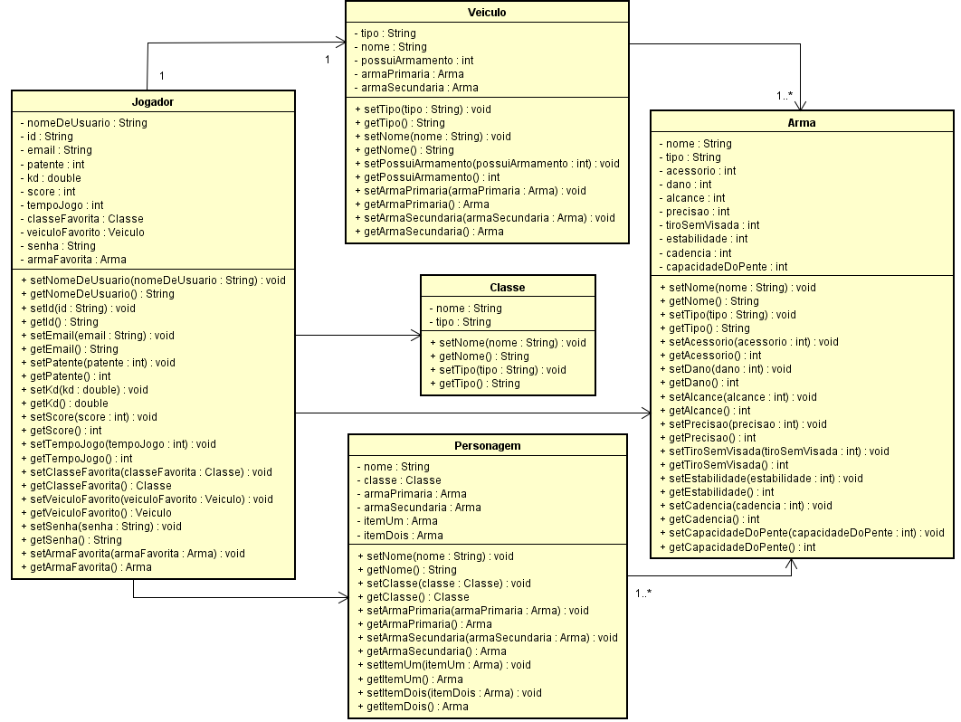

**Figura 5** – Diagrama de Classes

# Anexos

## Estrutura Analítica do Projeto - EAP

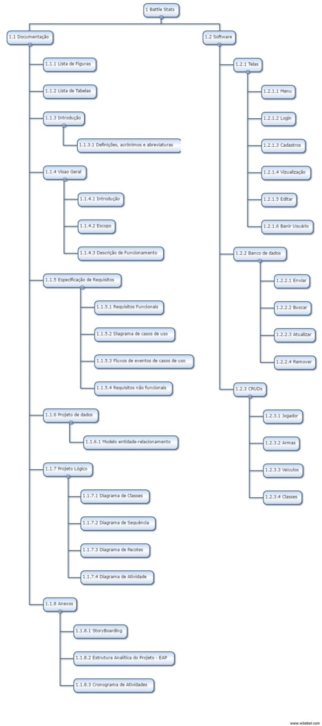

**Figura 6 -** EAP.

## Cronograma de Atividades

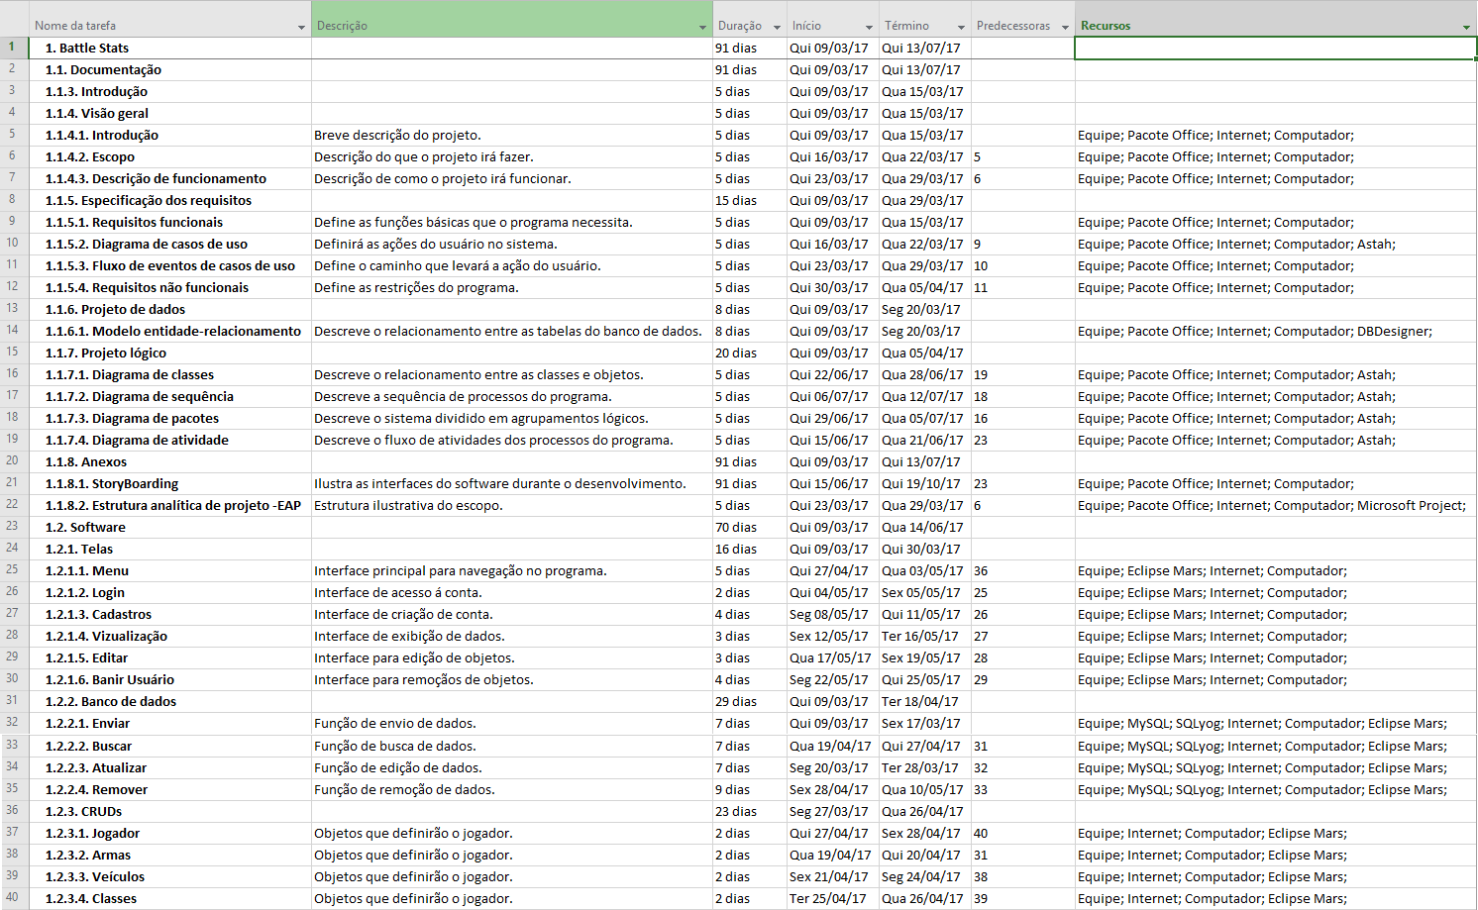

**Figura 7 –** Cronograma.

## Storyboarding

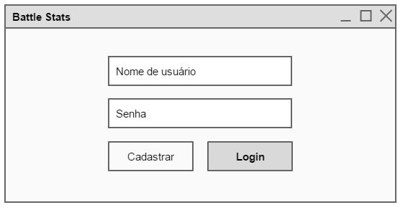

**Figura 8 –** Tela de Login

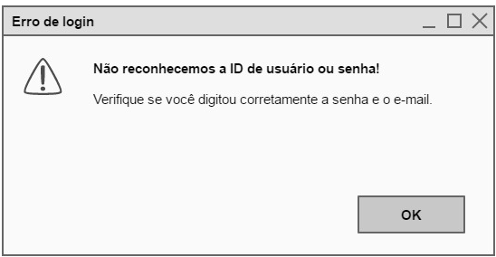

**Figura 9** **–** Tela de erro de login

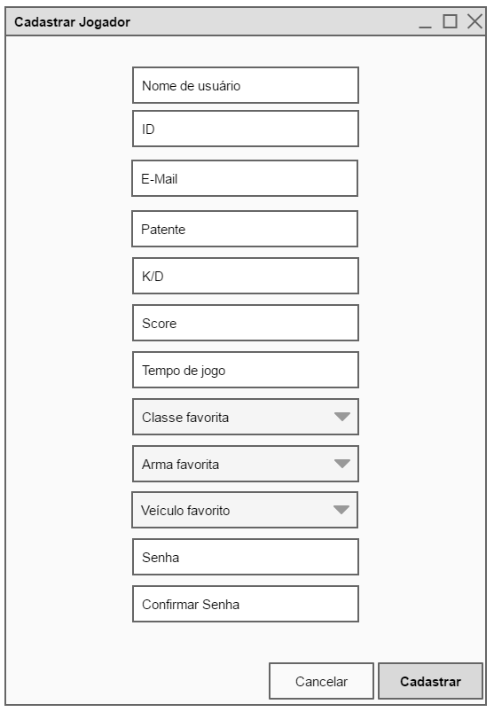

**Figura 10 –** Tela de Cadastro

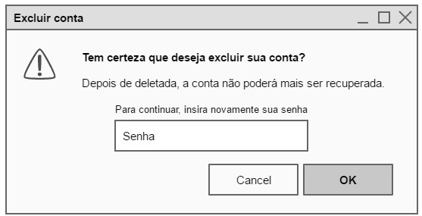

**Figura 11 –** Tela de exclusão de conta

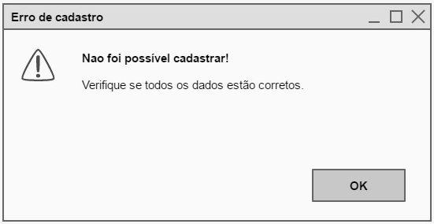

**Figura 12 –** Tela de erro de cadastro

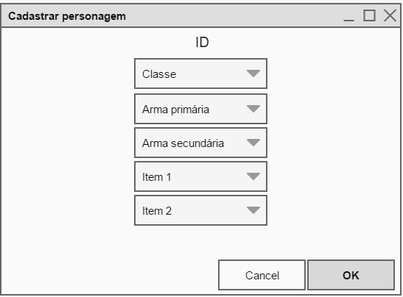

**Figura 13 –** Tela de cadastro do personagem

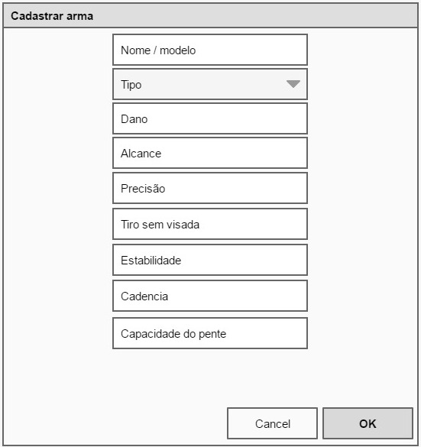

**Figura 14 –** Tela de cadastro de arma

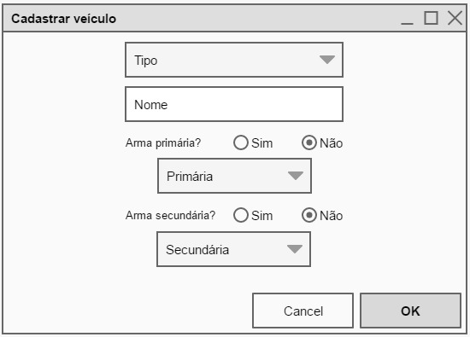

**Figura 15 –** Tela de cadastro de veículo

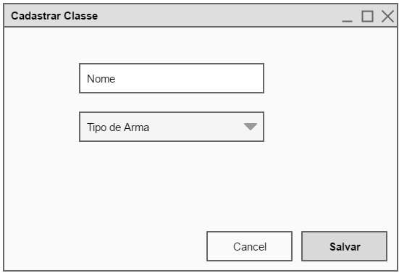

**Figura 16 –** Tela de cadastro de classe

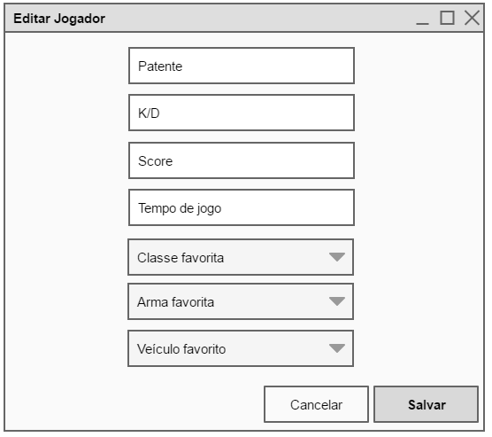

**Figura 17 –** Tela de edição de jogador

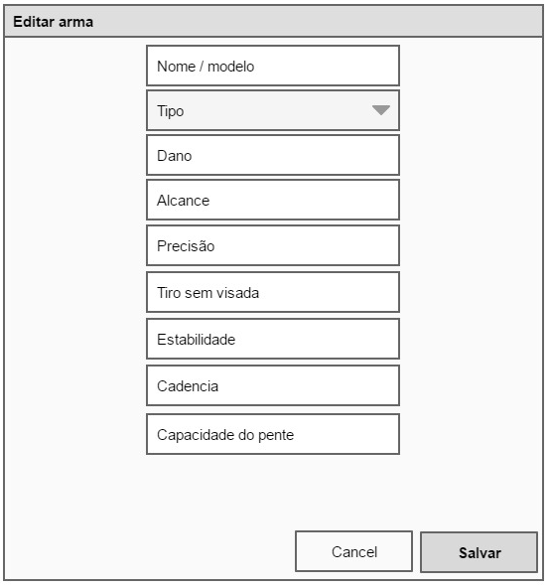

**Figura 18 –** Tela de edição de arma

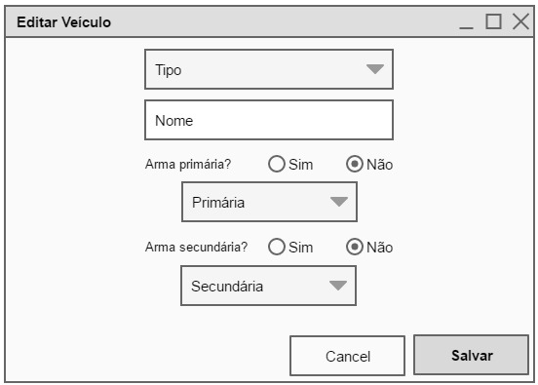

**Figura 19 –** Tela de edição de veículo

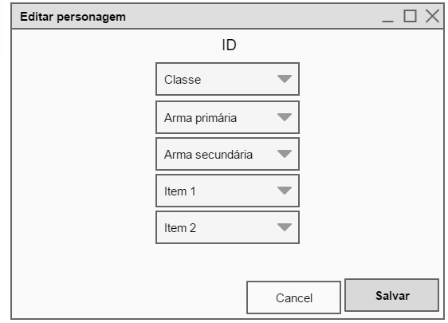

**Figura 20 –** Tela de edição do personagem

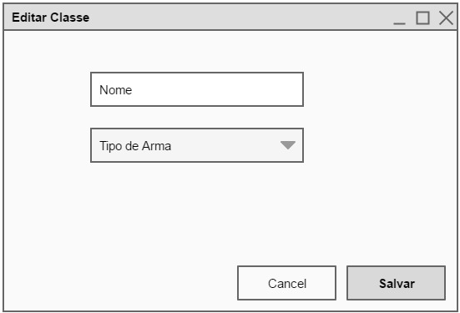

**Figura 21 –** Tela de edição de classe

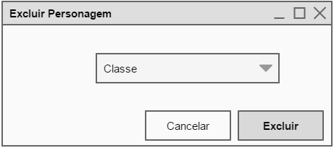

**Figura 22 –** Tela de exclusão de personagem

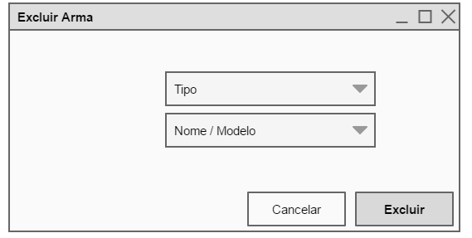

**Figura 23 –** Tela de exclusão de arma

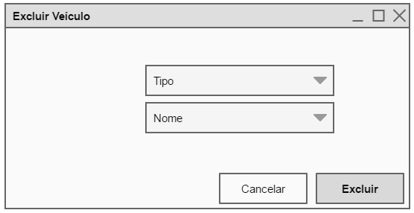

**Figura 24 –** Tela de exclusão de veículo

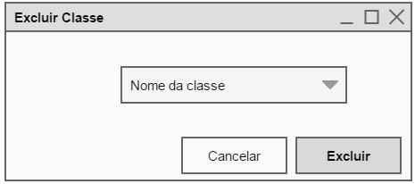

**Figura 25 –** Tela de exclusão de classe

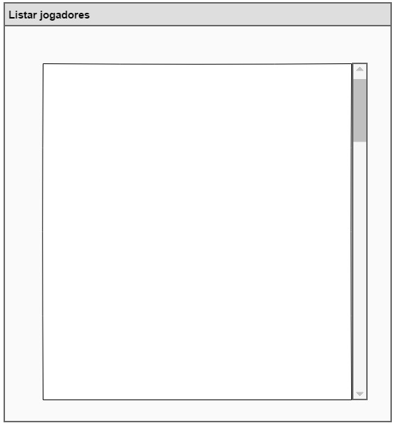

**Figura 26 –** Tela de listagem de jogadores

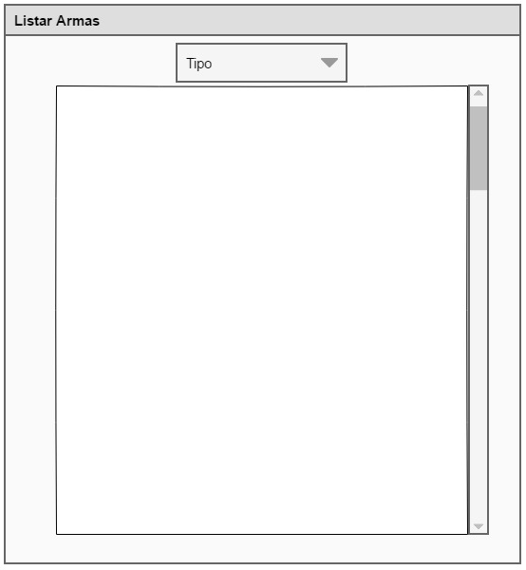

**Figura 27 –** Tela de listagem de armas

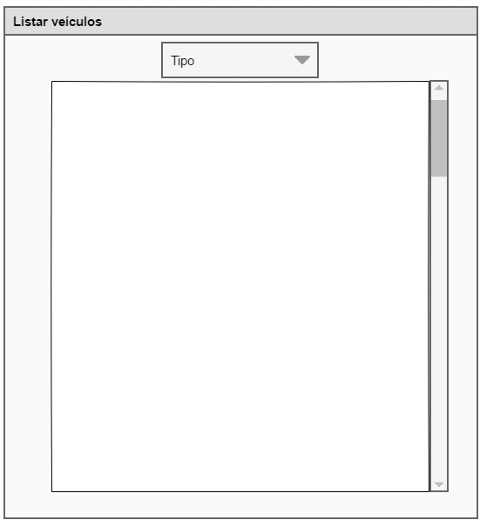

**Figura 28 –** Tela de listagem de veículos

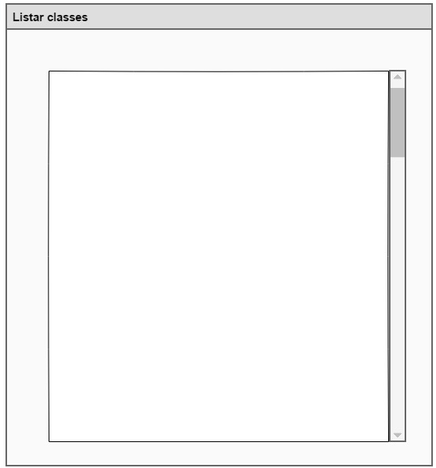

**Figura 29 –** Tela de listagem de classes

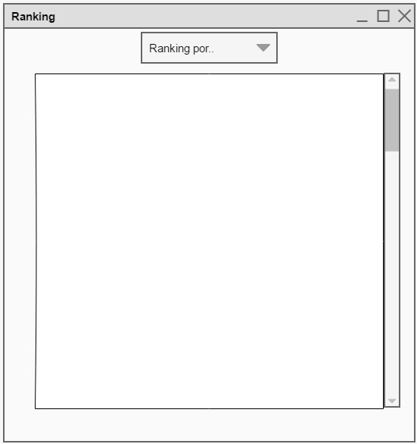

**Figura 30 –** Tela de ranking

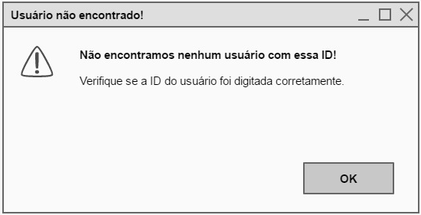

**Figura 31 –** Tela de erro usuário não encontrado

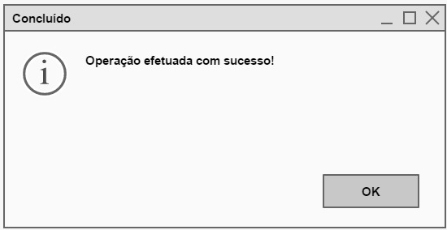

**Figura 32 –** Tela de operação concluída

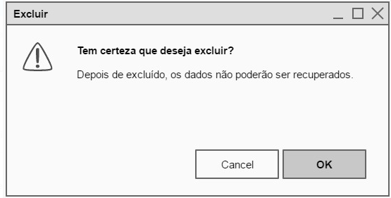

**Figura 33 –** Tela de confirmação de exclusão

# Bibliografias de Texto

# Bibliografia de Imagens